ДОПОЛНИТЕЛЬНОЕ ОБРАЗОВАНИЕ И ДОСУГ В ДИСТАНЦИОННОМ РЕЖИМЕ
ОНЛАЙН- МАРАФОН МИНИСТЕРСТВА ПРОСВЕЩЕНИЯ «ДОМАШНИЙ ЧАС» https://edu.gov.ru/distance?gcmes=4591715233&gcmlg=2046936

Просветительский проект, посвященный культуре России
Проект «Россия – Моя история»
Космос для детей
Образовательные сервисы в экосистеме Mail.ru Group
Школа программирования «Алгоритмика»
Онлайн-университет Skillbox
ПостНаука
Лекториум
Открытое образование
Основы программирования для младших школьников
ЯндексУчебник
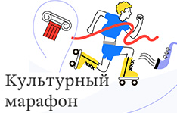Культурный марафон
Единый национальный портал дополнительного образования детей
Культура России – музеи, театры, литература, кино онлайн
Музейная Москва онлайн
РуЛит.РФ – читаем и слушаем мировую литературу
Культурный код: произведения для школьников – кино, литература, музыка, театр
Новости культуры, литературные статьи, электронные книги
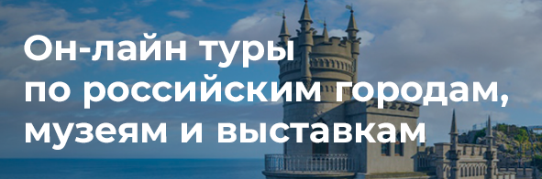Онлайн-туры по российским городам, музеям, выставкам
Фильмы, записи музыкальных концертов и театральных постановок
Виртуальный визит в Эрмитаж
Виртуальные выставки в Третьяковской галерее
Русский музей в онлайн
Музей железных дорог
Музей мирового океана
Музей-панорама «Бородинская битва»
Музей-заповедник «Сталинградская битва»
Музеи Московского Кремля
Проект «Мы в музей» – виртуальные выставки и онлайн-экскурсии в российские музеи
Государственный Московский зоопарк – жизнь животных в режиме онлайн
Музей космонавтики
Космическая среда Роскосмоса
Московский Планетарий
Московская филармония – сказки с оркестром
Московский театр современник – проект «Доктор Чехов»
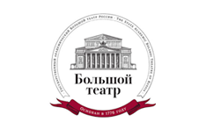Большой театр – легендарные балеты онлайн
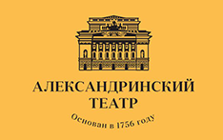Александринский театр
Мариинский театр
Спорт - норма жизни – онлайн-сервисы и приложения для занятий спортом
Зрительные иллюзии от МГУ им. М.В. Ломоносова
Популярный детский литературно-художественный журнал «Мурзилка»
Интерактивный сайт о государственном устройстве России для детей
Детское радио – занятия и игры для детей
Фиксики

